LISTA DE PRETURI - INCALZITOARE / AEROTHERME marca MUNTERS
Generatoare de aer cald, cu raze infrarosii, fara jet direct de aer, pe MOTORINA
Model : ISS 40 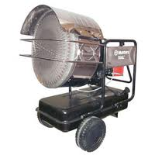 | Putere 38 kW |  |  | Cod 20820510 |  | Euro € 1.789
Generatoare de aer cald, mobile, cu ardere directa (fara cos), cu COMPRESOR, pe MOTORINA
MODEL : GRY-D 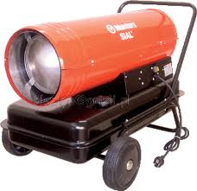 | Putere |  |  | COD |  | Euro
GRY-D 15 H ( cu maner ) | 15 kW |  |  | 20820239 |  | € 450
GRY-D 20 H ( cu maner ) | 23 kW |  |  | 20820249 |  | € 491
GRY-D 20 W ( cu roti ) | 23 kW |  |  | 20820258 |  | € 539
GRY-D 28 W ( cu roti ) | 28 kW |  |  | 20820305 |  | € 591
GRY-D 40 W ( cu roti ) | 43 kW |  |  | 20820348 |  | € 655
GRY-D 60 W ( cu roti ) | 61 kW |  |  | 20820376 |  | € 853
Generatoare de aer cald, mobile, cu ardere directa (fara cos), cu POMPA DANFOSS, pe MOTORINA  MODEL : TOR 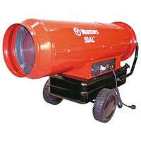 | Putere |  |  | COD |  | Euro
TOR 67 | 66 kW |  |  | 20820191 |  | € 1.241
TOR 115 | 115 kW |  |  | 20820206 |  | € 1.633
Generatoare de aer cald, mobile, cu ardere indirecta (cu cos), cu COMPRESOR, pe MOTORINA  MODEL : GRY- I 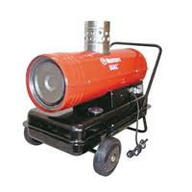 | Putere |  |  | COD |  | Euro
GRY-I 15 | 14,5 kW |  |  | 20820229 |  | € 798
GRY-I 25 | 26 kW |  |  | 20820282 |  | € 885
GRY-I 40 | 38,5 kW |  |  | 20820332 |  | € 1.046
Generatoare de aer cald, mobile, cu ardere indirecta (cu cos), cu POMPA DANFOSS, pe MOTORINA  MODEL : MIR 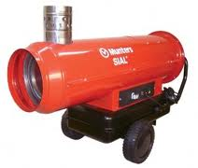 | Putere |  |  | COD |  | Euro
MIR 37 W | 36,4 kW |  |  | 20820095 |  | € 1.208
MIR 55 W | 52,5 kW |  |  | 20820121 |  | € 1.333
MIR 85 W | 83,9 kW |  |  | 20820149 |  | € 1.695
Generatoare de aer cald, suspendate, cu ardere indirecta (cu cos), cu POMPA DANFOSS, pe MOTORINA  MODEL : MIR/S (vers. suspendata) 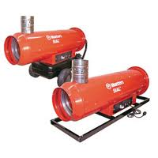 | Putere |  |  | COD |  | Euro
MIR 55 S | 52,5 kW |  |  | 20820109 |  | € 1.245
MIR 85 S | 83,9 kW |  |  | 20820137 |  | € 1.594
Generatoare de aer cald, mobile, cu ardere indirecta, de mare capacitate GPL / METAN / MOTORINA  MODEL : HER 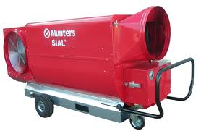 | Putere |  |  | COD |  | Euro
HER 100 XEG - Ventilator axial, monofazat, GPL / GAZ METAN | 102,4 kW |  |  | 20821200 |  | € 4.625
HER 100 XTG - Ventilator axial, trifazat, GPL / GAZ METAN | 102,4 kW |  |  | 20821197 |  | € 4.602
HER 100 XED - Ventilator axial, monofazat, MOTORINA | 102,4 kW |  |  | 20821183 |  | € 3.655
HER 100 XTD - Ventilator axial, trifazat, MOTORINA | 102,4 kW |  |  | 20821182 |  | € 3.645
HER 100 CTG - Ventilator centrifugal, trifazat GPL/ GAZ METAN | 102,4 kW |  |  | 20821209 |  | € 5.027
HER 100 CTD - Ventilator centrifugal, trifazat, MOTORINA | 102,4 kW |  |  | 20821137 |  | € 4.060
HER 100 CED - Ventilator centrifugal, monofazat, MOTORINA | 102,4 kW |  |  | 20821374 |  | € 4.158
HER 100 HpTD - Ventilator centrifugal de inalta presiune, trifazat, MOTORINA | 102,4 kW |  |  | 20821376 |  | € 5.021
HER 100 SpTD - Ventilator centrifugal de super inalta presiune, trifazat, MOTORINA | 102,4 kW |  |  | 20821377 |  | € 5.541
HER 130 XEG - Ventilator axial, monofazat, GPL / GAZ METAN | 128,9 kW |  |  | 20821204 |  | € 5.017
HER 130 XTG - Ventilator axial, trifazat, GPL / GAZ METAN | 128,9 kW |  |  | 20821201 |  | € 4.972
HER 130 XED - Ventilator axial, monofazat, MOTORINA | 128,9 kW |  |  | 20821191 |  | € 3.991
HER 130 XTD - Ventilator axial, trifazat, MOTORINA | 128,9 kW |  |  | 20821190 |  | € 3.927
HER 130 CTG - Ventilator centrifugal, trifazat GPL/ GAZ METAN | 128,9 kW |  |  | 20821213 |  | € 5.481
HER 130 CTD - Ventilator centrifugal, trifazat, MOTORINA | 128,9 kW |  |  | 20821138 |  | € 4.600
HER 130 HP CTG - Ventilator centrifugal de inalta presiune, trifazat, GPL/GAZ METAN | 128,9 kW |  |  | 20821225 |  | € 6.265
HER 130 HP CTD - Ventilator centrifugal de inalta presiune, trifazat, MOTORINA (cu filtru preincalzire motorina) | 128,9 kW |  |  | 20821133 |  | € 5.425
HER 160 XTG - Ventilator axial, trifazat, GPL / GAZ METAN | 156,7 kW |  |  | 20821205 |  | € 5.391
HER 160 XTD - Ventilator axial, trifazat, MOTORINA | 156,7 kW |  |  | 20821196 |  | € 4.074
HER 160 CTG - Ventilator centrifugal, trifazat, GPL / GAZ METAN | 156,7 kW |  |  | 20821217 |  | € 6.044
HER 160 CTD - Ventilator centrifugal, trifazat, MOTORINA | 156,7 kW |  |  | 20821139 |  | € 4.874
HER 160 HpTD - Ventilator centrifugal de inalta presiune, trifazat, MOTORINA | 156,7 kW |  |  | 20821380 |  | € 6.177
HER 220 CED - Ventilator centrifugal , monofazat, MOTORINA | 225,6 kW |  |  | 20821382 |  | € 7.448
HER 220 SpTD - Ventilator centrifugal de super inalta presiune, trifazat, MOTORINA | 225,6 kW |  |  | 20821384 |  | € 8.984
Generatoare de aer cald, fixe, cu ardere indirecta, de mare capacitate GPL / METAN / MOTORINA  MODEL : MAG 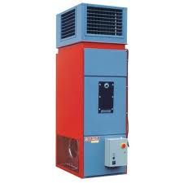 | Putere |  |  | COD |  | Euro
MAG 60 IE ( fara arzator ) | 60 kW |  |  | 20850007 |  | € 2.548
MAG 100 IT ( fara arzator ) | 103 kW |  |  | 20850008 |  | € 3.875
MAG 160 IT ( fara arzator ) | 161 kW |  |  | 20850009 |  | € 5.799
MAG 220 IT ( fara arzator ) | 226 kW |  |  | 20850010 |  | € 7.309
Generatoare de aer cald, fixe, cu ardere indirecta, de mare capacitate, pe MOTORINA  MODEL : KOS 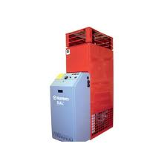 | Putere |  |  | COD |  | Euro
KOS 34 IE | 33,7 kW |  |  | 20850015 |  | € 2.837
KOS 47 IE | 46,8 kW |  |  | 20850016 |  | € 3.277
KOS 70 IE | 71,1 kW |  |  | 20850017 |  | € 3.917
KOS 93 IE | 93 kW |  |  | 20850018 |  | € 4.411
KOS 110 IE | 104,6 kW |  |  | 20850019 |  | € 4.896
Generatoare de aer cald, portabile, electrice - AEROTERME ELECTRICE  MODEL LOR - RPL | Putere |  |  | COD |  | Euro
LOR 2 FE, 220 V 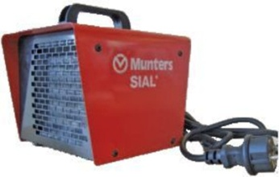 | 1 / 2 kW |  |  | 20821390 |  | € 48
RPL 2 FE, 220 V 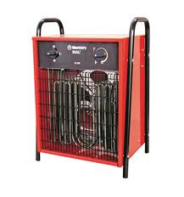 | 2 kW |  |  | 20821048 |  | € 62
RPL 3,3 FE, 220 V | 3,3 kW |  |  | 20821049 |  | € 80
RPL 5 FT, 380 V | 5 kW |  |  | 20821050 |  | € 115
RPL 9 FT, 380 V | 9 kW |  |  | 20821245 |  | € 177
RPL 15 FT, 380 V | 15 kW |  |  | 20821246 |  | € 281
RPL 22 FT, 380 V | 22 kW |  |  | 20821247 |  | € 436
Generatoare de aer cald cu raze infrarosii - AEROTERME cu INFRAROSII  MODEL LOT - RSH - RSL | Putere |  |  | COD |  | Euro
LOT 2.4 FE, 220 V 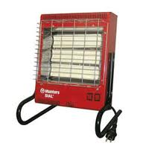 | 2,4 kW |  |  | 20820853 |  | € 227
RSH 3 WE, 220 V 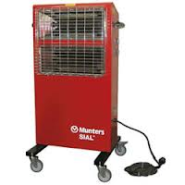 | 3 kW |  |  | 20820934 |  | € 495
RSL 3 WE, 220 V 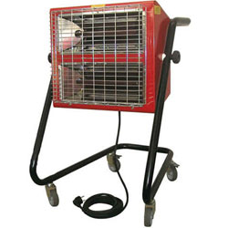 | 3 kW |  |  | 20820951 |  | € 513
Generatoare de aer cald, portabile, cu ardere directa (fara cos), pe GPL (MANUALE)  MODEL : KID-M 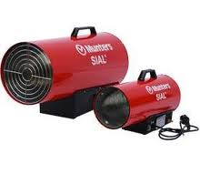 | Putere |  |  | COD |  | Euro
KID 10 M | 10 kW |  |  | 20821002 |  | € 145
KID 15 M | 17,5 kW |  |  | 20821003 |  | € 151
KID 30 M | 12,4 kW |  |  | 20821004 |  | € 245
KID 40 M | 26,6 kW |  |  | 20821005 |  | € 288
KID 60 M | 26,9 kW |  |  | 20820707 |  | € 470
KID 80 M | 35,8 kW |  |  | 20820763 |  | € 535
Generatoare de aer cald, portabile, cu ardere directa (fara cos), pe GPL (AUTOMATE)  MODEL : KID-A 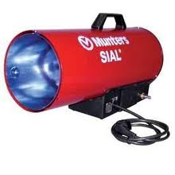 | Putere |  |  | COD |  | Euro
KID 30 A | 31,2 kW |  |  | 20821008 |  | € 378
KID 40 A | 43,5 kW |  |  | 20821009 |  | € 460
KID 60 A | 58,4 kW |  |  | 20820671 |  | € 603
KID 80 A | 82,1 kW |  |  | 20820730 |  | € 704
Generatoare de aer cald, mobile, cu debit mare de aer, pe GPL (MANUALE/ AUTOMAT)  MODEL : ARG 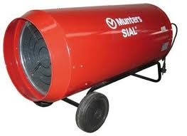 | Putere |  |  | COD |  | Euro
ARG 35 ME | 37,5 kW |  |  | 20821386 |  | € 388
ARG 70 ME | 81,5 kW |  |  | 20821388 |  | € 603
ARG 100 ME | 100 kW |  |  | 20820071 |  | € 782
ARG 100 AE | 100 kW |  |  | 20820045 |  | € 1.031
ACCESORII pentru GENERATOARE AER CALD
COD |  |  | Euro
20430001+20430003 |  | € 12 |  |  | Cupla pentru conectare termostat ambianta pentru generatoare mobile Pentru modelele: KID, AE, ARG, TOR, GRY-I, MIR
20360012 |  | € 66 |  |  | Termostat de camera, cu functie ON/OFF, cu cablu de 10m si stecher. Reglaj temperatura de la +5°C / +30°C.Pentru KID, ARG, TOR, GRY-I, MIR
20360011 |  | € 76 |  |  | Termostat de camera cu intrerupator On/OFFcu cablu de 10m si stecher. Reglaj temperatura de la +5°C la +30°C. Pentru seria GRY-D
20360013 |  | € 99 |  |  | Termostat de exterior pentru medii cu praf, cu cablu de 10m si stecher. Reglaj temperatura de la 0°C la +40°C. Pentru KID, ARG, GRY-I, MIR
20360010 |  | € 153 |  |  | Termostat pentru sere si medii umede cu cablu de 10m si stecher. Reglaj temperatura de la 0°C/+40°C. Pentru KID, ARG, TOR, GRY-I, MIR
20360014 |  | € 217 |  |  | Termostat electronic de mare precizie pentru sere si medii umede cu clasa protectie IP54. Echipat cu senzor de temperatura cu cablu 1,5m, cablu de 10m si stecher. Reglaj temperatura de la -5°C la +35° C Pentru modelele KID, ARG, TOR, GRY-I, MIR, HER
20430029+20430003 |  | € 12 |  |  | Cupla pentru conectare termostat ambianta pentru seria HER
20840235 |  | € 338 |  |  | Filtru Tiger loop (asigura presiune constanta GPL / MOTORINA). Pentru seria HER
20360034 |  | € 66 |  |  | Termostat de camera cu functie ON/OFF, cablu de 10m si stecher. Reglaj temperatura de la +5°C la +30°C, pentru seria HER
20360042 |  | € 99 |  |  | Termostat de exterior pentru medii cu praf cu cablu de 10m si stecher. Reglaj temperatura de la 0°C la +40°C, pentru seria HER
20360035 |  | € 153 |  |  | Termostat pentru sere si medii umede cu cablu de 10m si stecher. Reglaj temperatura de la 0°C la +40°C, pentru seria HER
20360037 |  | € 181 |  |  | Termostat digital fara cablu si stecher pentru seria HER
20190003 |  | € 121 |  |  | Filtru pre-incalzire motorina. Pentru modelele: TOR, MIR
20840023 |  | € 109 |  |  | Kit aspiratie motorina
20140002 |  | € 28 |  |  | Regulator presiune pentru KID 10M

